The-Dark-Crystal Project

Pensona Design Report



|  |  |  |  |
| --- | --- | --- | --- |
| Draft | 许坚铭 | Date | 2012/6/5 |
| Review |  | Date | yyyy-mm-dd |
| Confirm |  | Date | yyyy-mm-dd |

IT Project Management

SCUT

Copyright

**角色设计**

**玩家：**

玩家以类人型怪物为主，具有四肢，能执行走，跑，跳，射击等动作。

敏捷型角色：

移动速度快，跳跃能力比较强，攻击速度快，攻击力较小，防御力较弱，受打击时受伤害较大。远程攻击拿轻型枪械，近程用爪。

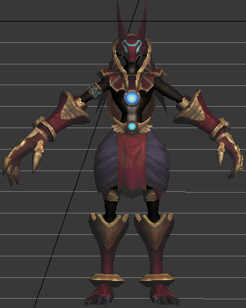

力量型角色：

移动速度慢，跳跃能力较小，攻击速度较慢，攻击力较大，防御力高，受打击时所受伤害较少。远程攻击拿重型枪械，近程攻击拿背后的大刀砍。

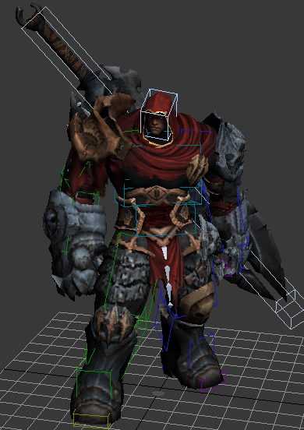

**敌人：**

敌人以类人或非类人怪物为主，一般为近程攻击，能执行移动，攻击等动作。

类人：

如人类一样跑动，攻击时用手上的武器或者是爪

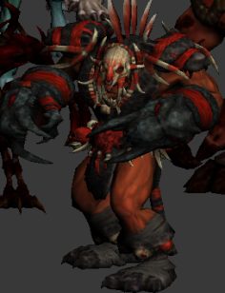 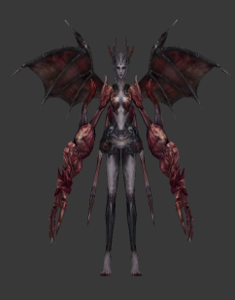 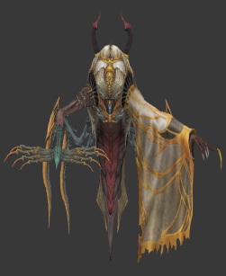 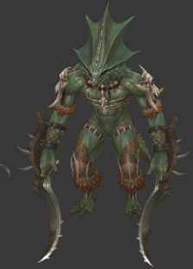

非类人：

用四条腿跑动，攻击方式为咬或者为爪。

